# الجمهورية الجزائرية الديمقراطية الشعبية.





# وزارة التربية الوطنية.

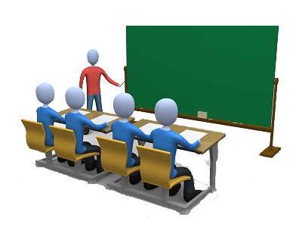

**مديرية التربية لولاية معسكر. المتوسطة :** الأمير عبد القادر 🢖 تيغنيف 🢔.

**المقاطعة التربوية الثالثة.**

**ميدان الظواهر الكهربائية**

**دفتر التلميذ(ة) السنة الرابعة متوسط**

**العلوم الفيزيائية و التكنولوجيا**

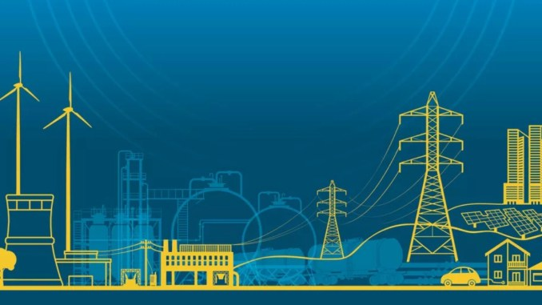



**وفق المنهاج المعاد كتابته لوزارة التربية الوطنية**



**✍ إعداد و تصميم الأستاذ(ة): سي يوسف ابراهيم.**

**⦕ 20.. ⏏ 20.. ⦖**

**ما يكتبــــــــــــه ✍ التلميـــــــــــــــــذ(ة) 🕮**





**☪بسم الله الرحمان الرحيم☪ التاريخ : يوم ……………………….**

**الميدان : الظواهر الكهربائية. الحصة التعلمية: الوضعية الانطلاقية الشاملة.**

✍ نص الوضعية:

لحظة وصول الطالب الجامعي يوسف الى كلية الطب، نزل من سيارته فـ**شعر بصعقة كهربائية ساكنة** عند إغلاقه الباب، فتفاجأ بما حدث. عند دخوله إلى المخبر بغية دراسة **توتر كهربائي** لقلب انسان (**انظر السند أسفله**). أثناء دراسته و في لحظة تركيز لاحظ حدوث شرارة كهربائية في المخبر.

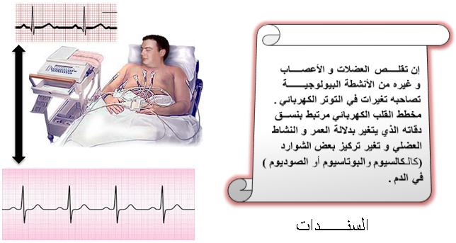

✍ الحــــــــل:

1. شعور يوسف برجة (صعقة كهربائية ساكنة) عند غلقه لباب السيارة هو: حصول السيارة على الكثير

من الالكترونات السالبة التي لا حاجة لها بها  نتيجة احتكاك اطاراتها بالأرض، وبأول فرصه يلمس يوسف جسم السيارة فإنها تفرغ الالكترونات الزائدة بالجسم الذي يلمسها.

1. التوتر الكهربائي للقلب متغير (متناوب)، التعليــــــــل: شدته متغيرة (غير ثابتة ) بالنسبــــــة الزمن.
2. تفسير الانقطاع المفاجئ للتيار الكهربائي: تسخين النواقل مما يؤدي إلى ذوبان العازل الذي يحميها فيتسبب في نشوء حريق بسبب الحمولة الزائدة.

* اقتراح حلول لتفادي الصعقة الكهربائية الساكنة:

يجب أن  يلبس يوسف الملابس القطنية وأن يرتدي حذاء جلدي و لا يكون قماش مقاعد السيارة تحتوي على البوليستر او النايلون، بل يكون كله او غالبيته من القطن .

* اقتراح حلول لتفادي الشرارة الكهربائية:

توصيل المنصهرات بأسلاك الطور فإذا زادت شدة التيار عن حدها تتلف المنصهرة فينقطع التيار و بالتالي تحمي الأجهزة من التلف.

**ما يكتبــــــــــــه ✍ التلميـــــــــــــــــذ(ة) 🕮**





**☪بسم الله الرحمان الرحيم☪ التاريخ : يوم ……………………….**

**الميدان : الظواهر الكهربائية. الحصة التعلمية: التكهرب و الشحنة الكهربائية.**

**⦿ التكهرب و التكهرب بالدلك.**

**⮈ أحضر قطعة قماش ثم أدلك بها أحد طرفي مسطرة بلاستيكية و أقربهــــــــــــــا من قصاصات ورقية صغيرة دون ملامستها.**



**الملاحظات :**

**⇜ المسطرة المدلوكة تجذب القصاصات الورقية، وهذا ما لا نلاحظه على المسطرة غير المدلوكة.**

**⇜ بعد مدة تسقط القصاصات الورقية.**

**النتيجـــــة :**

**🞀 عند دلك المسطرة اكتسبت خاصية جذب القصاصات الورقية نسمي هذه الظاهرة بالتكهرب و قد تكهربت بالدلك .**

**⦿ التكهرب باللمس.**

**⮈ ألمس قصيبة بلاستيكية (مدلوكه بالصوف) بكرية بولسترين.**

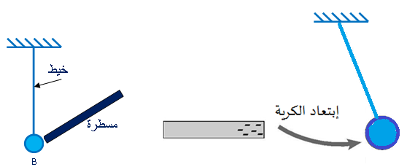

**الملاحظات :**

**⇜ تلامس الكرية بالقصيبة المشحونة (المدلوكة ) تؤدي إلى تنافرهما.**

**النتيجـــــة :**

**🞀 عندما يلامس جسم مشحون جسم آخر غير مشحون فان الثاني قد تكهرب باللمس.**

**⦿ التكهرب بالتأثير.**

**⮈ قرب قضيب الايبونيت (المدلوك بقطعة قماش صوفي) من القرص المعدني للكاشف الكهربائي دون لمسه.**

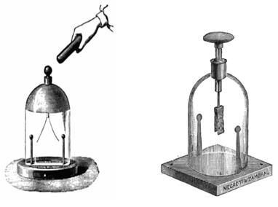

**الملاحظات :**

**⇜ نلاحظ تباعد الرقاقتين للكاشف عن بعضهمــــــا البعض ، و عند ابعاد القضيب تعود الى وضعهمــــا الاصلـــــي.**

**النتيجـــــة :**

**🞀 حدث للورقتين تكهرب بــــــــالتأثير.**

✍ الكهرباء الساكنة: تولد شحنات كهربائية على جسم ما و بقائها فترة مؤقتة من الزمن.

**الأفعال المتبادلة بين الأجسام المشحونة كهربائيا**

**وثيقة التلميذ(ة)**

**⦿ النشـاط ① :**

قم بدلك قضيبين من البلاستيك بمنديل ورقي أو قطعة صوف و علقهما في معلاقين ثم قربهما من بعضهما البعض.

1. ماذا تلاحظ ؟

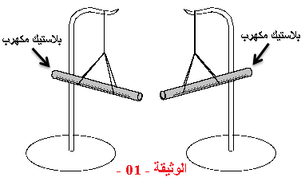

جـ1) نلاحظ حــــــــدوث تــــــــــــــــــــــنافر بينهمـــــــــــــــــــــا.

التعليل: لأنهما من نفس المادة.

1. التفسيــــــــــــــر :

جـ2) يحدث تنــــافر بين القضيب البلاستيكي الأول و القضيب البلاستيكي

الثاني وذلك بتشابه الشحـــــنة الكهربائــــــية لكليهما.

**⦿ النشـاط ② :**

قم بدلك قضيبين من الزجاج بمنديل ورقي أو قطعة صوف و علقهما في معلاقين ثم قربهما من بعضهما البعض.

1. ماذا تلاحظ ؟

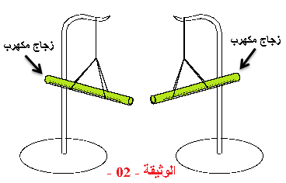

جـ1) نلاحظ حــــــــدوث تــــــــــــــــــــــنافر بينهمـــــــــــــــــــــا.

التعليل: لأنهما من نفس المادة.

1. التفسيــــــــــــــر :

جـ2) يحدث تنــــافر بين القضيب الزجاجي الأول و القضيب الزجاجي

الثاني وذلك بتشابه الشحـــــنة الكهربائــــــية لكليهما.

🟅 النتيجة :

يحدث التنــــافر دائما بين جسمين مشحونين بشحنة كهربائية متشابــــــــهـــة.

**⦿ النشـاط ③ :**

قم بدلك قضيبين أحدهما من الزجاج و الآخر من بلاستيك بمنديل ورقي أو قطعة صوف و علقهما في معلاقين ثم قربهما من بعضهما البعض.

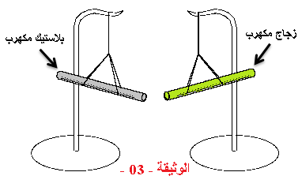

1. ماذا تلاحظ ؟

جـ1) نلاحظ حــــــــدوث تـــــــــــــــــــــجاذب بينهمـــــــــــــــــــــا.

التعليل : لأنهما ليسا من نفس المادة.

1. التفسيــــــــــــــر :

جـ2) يحدث تجاذب بين القضيب الزجاجي و القضيب البلاستيكي

وذلك باختلاف الشحـــــنة الكهربائــــــية لكليهما.

🟅 النتيجة :

يحدث التجاذب دائما بين جسمين مشحونين بشحنة كهربائية مختلفــــــة.

**✍ النتيجة العامـــــة:**

**هناك نوعـــــــان من الشحنات الكهربائية :**

☜ شحنة كهربائية موجبة مثل شحنة الزجاج و شحنة كهربائية سالبة مثل شحنة البلاستيك.

☜ يحدث بين شحنتين من نفس النوع سالبة / سالبة أو موجبة / موجبة تنــــافر، و يحدث بين شحنتين مختلفتين في النوع سالبة / موجبة أو موجبة / سالبة تجــــاذب.

**✍ اتمام ما يلــــــي:**

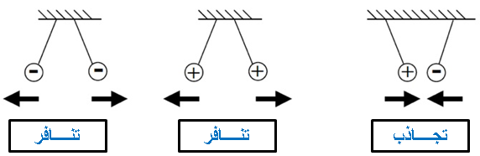

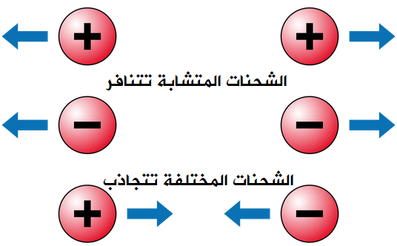

⦿ حل التقويم التحصيلي:

1. نوع شحنة القضيب (A) موجب و شحنة القضيب (B) سالب.
2. أ) تنافر.

ب) تجاذب.

1. أ) تجاذب .

ب) تنافر.

1. الاستنتاج:

✍ يحدث بين شحنتين من نفس النوع سالبة / سالبة أو موجبة / موجبة تنــــافر، و يحدث بين شحنتين مختلفتين في النوع سالبة / موجبة أو موجبة / سالبة تجــــاذب.

**ما يكتبــــــــــــه ✍ التلميـــــــــــــــــذ(ة) 🕮**





**☪بسم الله الرحمان الرحيم☪ التاريخ : يوم ……………………….**

**الميدان : الظواهر الكهربائية. الحصة التعلمية:** النموذج المبسط للذرة.

**⦿ النموذج المبسط للذرة.**

**تتكون الذرة من:**

**🗹 النواة: توجد في مركز الذرة تحتوي على: البروتونات و النيترونات.**

**🗹 الالكترونات: رمزها ' e- ' وهي شحنات كهربائية سالبة تدور في مدارات وهمية حول النواة قيمتها q=-1.6x10-19C.**

**⦿ التفسير المجهري لظاهرة التكهرب.**

**✍ تفســـــــــــــــير التـــكهرب بالدلك:**

**أدلك أحد طرفي مسطرة بلاستيكية بقطعة قماش صوفي:**

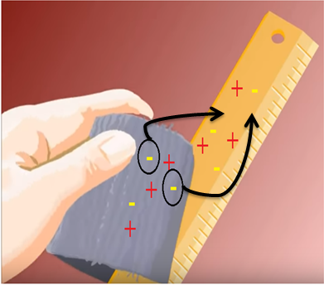

**التفسير المجهري:**

**عند دلك المسطرة البلاستيكية غير المشحونة بالصوف (متعادل كهربائيا)، فان شحنات كهربائية سالبة تنتقل من قطعة الصوف الـــــــى الطرف المدلوك للمسطرة البلاستيكية فيصبح في هذا الطرف فائض من الشحنات السالبة ، فنقول أن البلاستيك مكهرب بالسالب (مشحون).**

**✍ تفســـــــــــــــير التـــكهرب باللمس:**

**ألمس قصيبة بلاستيكية (مدلوكه بالصوف) بكرية بولسترين مغلفة بألمنيوم:**

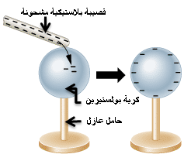

**التفسير المجهري:**

**عند لمس قصيبة بلاستيكية مشحونة بكرية متعادلة كهربائيا ، تنتقل الشحن السالبة من القصيبة البلاستيكية الى الكرية فتتكهرب بالسالب أي أنها اكتسبت الكترونات.**

**✍ تفســـــــــــــــير التـــكهرب بالتأثير:**

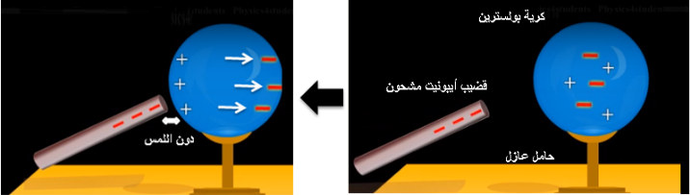

**التفسير المجهري:**

**عند تقريب قضيب أيبونيت مشحون من كرية متعادلة كهربائيا، تتموضع الشحن فيظهر في الوجه الأمامي شحن موجبة أما في الوجه الخلفي فتظهر شحن سالبة.**

**⦿ النواقل و العوازل.**

**⮈ أحقق التجربة أدناه: 🗹الحالة الأولى: قضيب نحاسي. 🗹الحالة الثانية: عمود خشبي.**

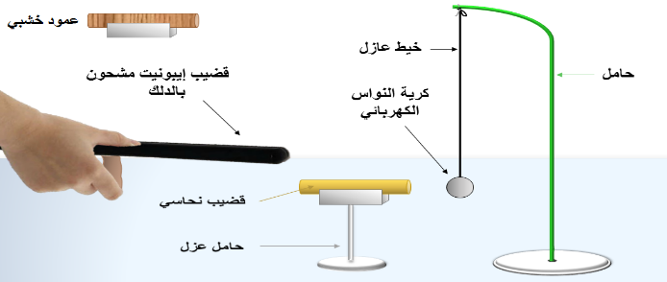

**الملاحظـــــــــــــــــات:**

**🗹 الحالة الأولى: تنجذب كرية النواس نحو القضيب المشحون و بعد لمسه تنفر منه.**

**🗹 الحالة الثانية: لا تنجذب كرية النواس نحو القضيب المشحون.**

**🢨 النحاس ناقل كهربائي. 🢨 الخشب عازل كهربائي.**

**الاستنتاج :**

**يمكن للإلكترونات أن تنتقل في النواقل كالمعادن و لا يمكنها الانتقال في العوازل.**

**⦿ مبدأ انحفاظ الشحنة الكهربائية.**

**الشحنة الكلية تبقى دوما محفوظة (الشحنة المفقودة من طرف الجسم الأول تساوي الشحنة الكهربائية المكتسبة من طرف الجسم الثاني).**

**⦿ التقويــــم التحصيلي.**

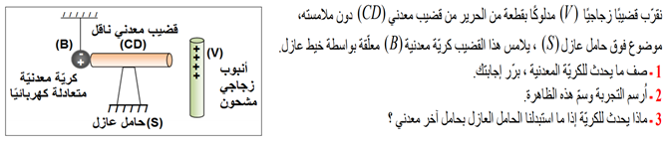

**ما يكتبــــــــــــه ✍ التلميـــــــــــــــــذ(ة) 🕮**





**☪بسم الله الرحمان الرحيم☪ التاريخ : يوم ……………………….**

**الميدان : الظواهر الكهربائية الحصة التعلمية: التوتر و التيار الكهربائيان المتناوبان.**

**⦿ انتاج التيار الكهربائي المتناوب.**

أولا : انتاج تيار كهربائي بظاهرة التحريض الكهرومغناطيسي.

نقوم بإدخال و اخراج قضيب مغناطيسي داخل ملف نحاسي (وشيعة) بحيث نوصل هذا الأخير بجهاز غلفانوميتر.

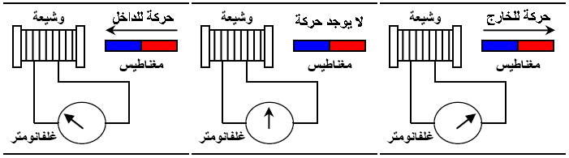

الملاحظات:

☜ تحرك مؤشر الغلفانومتر يمينا و يسارا دليل على أن للتيار الناتج اتجاهين متعاكسين.

☜ يشير مؤشر الغلفانومتر باستمرار إلى قيم مختلفة دليل على أن للتيار الناتج شدة متغيرة (غير ثابتة).

**⦿ دراسة دينامو دراجة هوائية.**

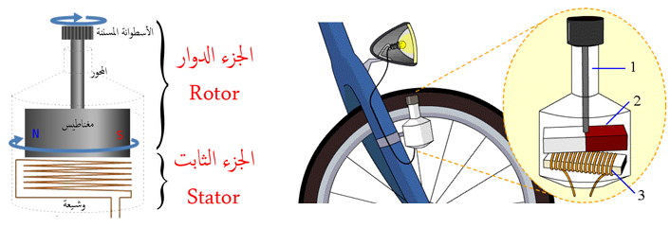

الدينامو : هو جهاز يقوم بتحويل الطاقة الحركية الى طاقة كهربائية .

**مبدأ عمل الدينامو:**

تُدورُ عجلة الدراجة عجلة الدينامو بفضل التعشيق مما يُدور محور الدوران الذي يقوم بتدوير المغناطيس (الجزء المحرض) حول الوشيعة (الملف النحاسي) ( الجزء المتحرض ) ، فيتولد بهذه الأخيرة تيار متناوب ينتقل عبر اسلاك التوصيل للمصباح ليتوهج هذا الأخير.

🞀 ظاهرة التحريض الكهرومغناطيسي.

**⦿ خصائص التوتر الكهربائي المتناوب.**

1. نربط الوشيعة بجهاز راسم الاهتزاز المهبطي (الأوسيلوسكوب).

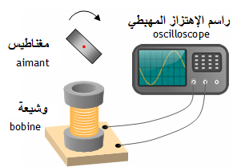

الملاحظة:

**⇜** ظهور منحنى على شكل موجات على طول محور الزمن.

الاستنتاج:

ينتج عن ظاهرة التحريض الكهرومغناطيسي (تحريك مغناطيس في وجود وشيعة) تيار متناوب رمزه (AC) أو (~).

1. نربط البطارية بجهاز راسم الاهتزاز المهبطي (الأوسيلوسكوب).

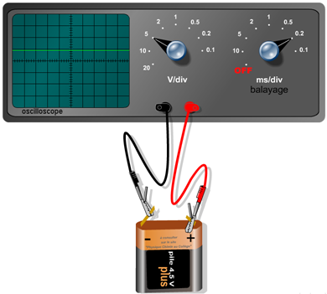

الملاحظة:

**⇜** ظهور منحنى على شكل خط مستقيم على طول محور الزمن.

الاستنتاج:

التوتر المستمر ثابت لا يتغير بدلالة الزمن.

**🢨 الفرق بين التيار الكهربائي المستمر و المتناوب:**

|  |  |  |
| --- | --- | --- |
|  | **التيار الكهربائي المستمر** | **التيار الكهربائي المتناوب** |
| **الرمــــــــــــــــــــــــــــــــــــــز** | **DC أو (ـــــ)** | **ACأو (~)** |
| **الجهـــــــــــــــــــــــــــــــــــــة** | **واحدة** | **جهتان متعاكستان** |
| **الشـــــــــــــــــــــــــــــــــــــدة** | **ثابتة** | **متغيرة أي قيمتين حديتين متعاكستين** |
| **المنحنى على شاشة راسم الاهتزاز المهبطي** |  |  |

**⦿ دراسة مميزات التوتر المتناوب.**

**تمثل الوثيقة التوتر الكهربائي بين طرفي دينامو دراجة هوائية:**

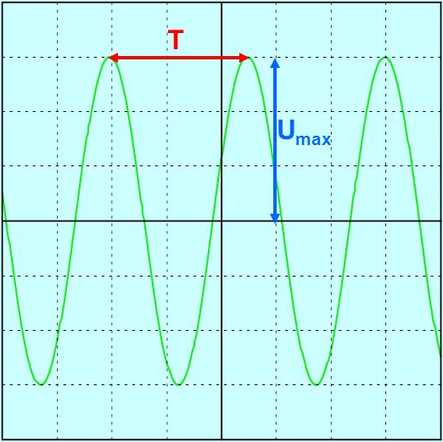

☜ مميزات التوتر المتناوب:

✍ التوتر الأعظمي Umax : **Umax = n × Sv**

الحساسية الشاقولية × عدد التدريجات على محور التراتيب = التوتر الأعظمي

✍ التوتر المنتج Ueff : هي قيمة التوتر التي يشير إليها جهاز الفولط متر. **Ueff = Umax / √2**

✍ الدور T : **T= n × Sh**

الحساسية الأفقية × عدد التدريجات على محور الفواصل = الدور

✍ التردد ( التواتر) f: هو عدد الأدوار التي ينجزها التوتر الكهربائي خلال ثانية واحدة، وحدته الهرتز (HZ) ، حيث :

**f = 1 / T**

**⦿ الشدة المنتجة للتيار المتناوب Ieff.**

الشدة المنتجة للتيار المتناوب Ieff هي الشدة التي يقيسها الأمبير متر، وحدتها الأمبير (A)، تحسب بالعلاقــــــــــــــــــــة:

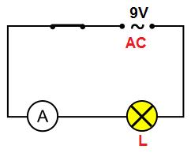

**Ieff = Ueff / R**

حيث: Ieff : الشدة المنتجة للتيار المتناوب. Ueff: التوتر المنتج. R : المقاومة الكهربائية.

**⦿ التقويم التحصيلي:**

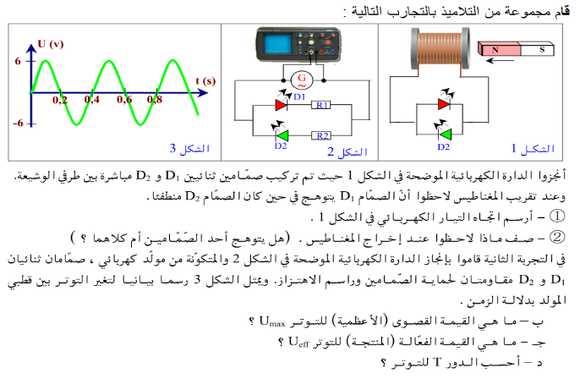

**الحــــــــــــل :**

.................................................................................................................................................................

.................................................................................................................................................................

.................................................................................................................................................................

.................................................................................................................................................................

.................................................................................................................................................................

.................................................................................................................................................................

.................................................................................................................................................................

.................................................................................................................................................................

.................................................................................................................................................................

.................................................................................................................................................................

.................................................................................................................................................................

.................................................................................................................................................................

.................................................................................................................................................................

.................................................................................................................................................................

.................................................................................................................................................................

**ما يكتبــــــــــــه ✍ التلميـــــــــــــــــذ(ة) 🕮**





**☪بسم الله الرحمان الرحيم☪ التاريخ : يوم ……………………….**

**الميدان : الظواهر الكهربائية. الحصة التعلمية:** الأمن الكهربائي.

**⦿ المأخذ الكهربائي.**

**تستعمل في المنازل مآخذ للتيار الكهربائي المتناوب تستعمل لتشغيل الأجهزة الكهربائية.**

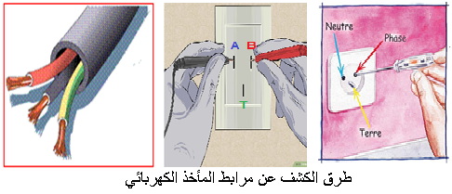

**يتكون المأخذ الكهربائي من 3 مرابط مختلفة، يكشف عنهم بثلاثة طرق:**

**✍ بالألــــــــــوان:**

**• ســــــلك الطور" (P) " لونه أحمر.**

**• ســــــلك الحيادي" (N)"لونه أزرق.**

**• ســــــلك المأخذ الأرضي" (T) " لونه أخضر مصفر.**

**✍ مفك براغي** (Tournevis – Testeur).

**✍ جهاز الفولط متر أو متعدد القياسات.**

**⦿ الحماية من الأخطار الكهربائية.**

**✍** تركيب القاطعة.

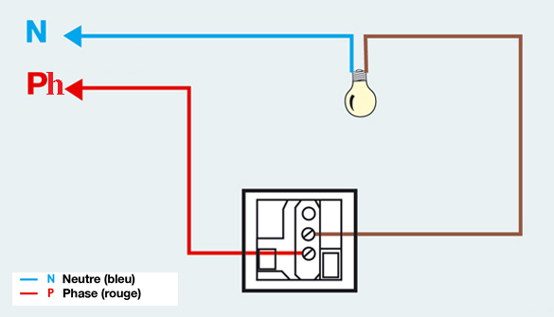

**🞀 تركب القاطعة دوما في سلك الطور لحماية الشخص عند استبدال المصباح.**

**✍** المأخذ الأرضي "prise de Terre".

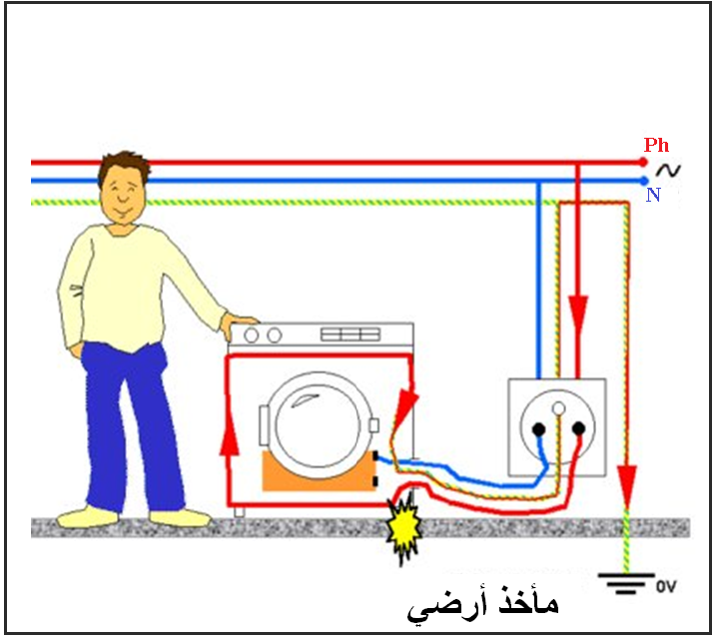

**🞀 يحمي المأخذ الأرضي الأشخاص من حالات الصعق نتيجة التسرب الكهربائي (تماس بين سلك الطور و الهيكل المعدني للجهاز) الذي يمر عبره إلى الأرض.**

**✍** المنصهرات "les fusibles".

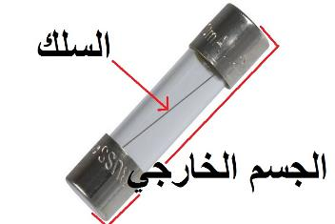

**🞀 تحمي المنصهرة الأجهزة الكهربائية من الإرتفاع المفاجئ لشدة التيار الكهربائي و استقصار الدارة (تماس بين سلك الطور و سلك الحيادي) .**

**ملاحظــــــة: يجب أن تكون قيمة المنصهرة توافق شدة التيار التي تجتاز الجهاز، تربط على التسلسل مع الأجهزة في سلك الطور.**

**✍** القاطع "le disjoncteur".

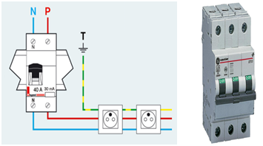

**🞀 جهاز كهربائي يربط بعد العداد يفتح في أقل من 1 ثانية لتحسسه لجملة من الأخطار أبرزها التسرب الكهربائي و استقصار الدارة ، زيادة الحمولة (الشدة الزائدة للتيار).**

**الأخطار الناجمة عن التوتر المنخفض:**

**• فقدان الوعي لمدة معينة.**

**• حروقات في بعض المواقع ممكن أن تكون خطيرة.**

**• توقف التنفس بسبب تشنج العضلات التنفسية، توقف الدورة الدموية.**

**الأخطار الناجمة عن التوتر المرتفع:**

**• تظهر أعراض قلبية و عصبية.**

**• حروق بليغة غالبا ما يموت المصاب.**

**⦿ التقويم التحصيلي:**

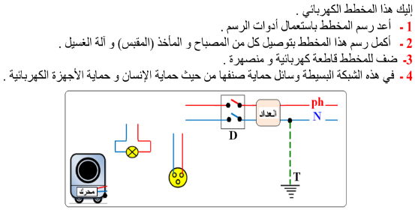

**✍ الحل التقويم التحصيلي:**

.................................................................................................................................................................

.................................................................................................................................................................

.................................................................................................................................................................

.................................................................................................................................................................

.................................................................................................................................................................

.................................................................................................................................................................

.................................................................................................................................................................

.................................................................................................................................................................

.................................................................................................................................................................

.................................................................................................................................................................

.................................................................................................................................................................

.................................................................................................................................................................

.................................................................................................................................................................

.................................................................................................................................................................

.................................................................................................................................................................

**ما يكتبــــــــــــه ✍ التلميـــــــــــــــــذ(ة) 🕮**





**☪بسم الله الرحمان الرحيم☪ التاريخ : يوم ……………………….**

**الميدان : الظواهر الكهربائية. الحصة التعلمية:** ادماج التعلمات.

✍ نص الوضعية:

بعد طول انتظار فرج الله كرب عائلة سعيد التي كانت تقطن في منطقة الظل (المناطق المهمشة)، بانتقالها إلى منزلها الجديد الذي طال انتظاره بعد سنوات من الصبر، بُغية تهنئتهم بالمسكن الجديد قام محمد بزيارة العائلة ، محملا بفرن كهربائي كهدية يحمل **الدلالات** التالية على علبته : **220V**– **50HZ – 260W**

بينما هم يتجاذبون أطراف الحديث، اشتكى سعيد لمحمد على بعض **الحوادث** و **المشاكل** التي صادفهم في هذا المنزل و تتمثل فيما يلي:

**المشكل الاول:** كلما أراد أحد أفراد العائلة تشغيل مجفف الشعر يصاب بـ**صدمة كهربائية** .

**المشكل الثاني:** **كلما أرادت الأم تشغيل الغسالة، مجفف الشعر، المصباح و الثلاجة معا ينقطع التيار الكهربائي.**

**✍ طلب محمد المخطط الكهربائي للمسكن بما أنه درس الأمن الكهربائي في السنة 4 متوسط قصد المعاينة (الوثيقة أدناه).**

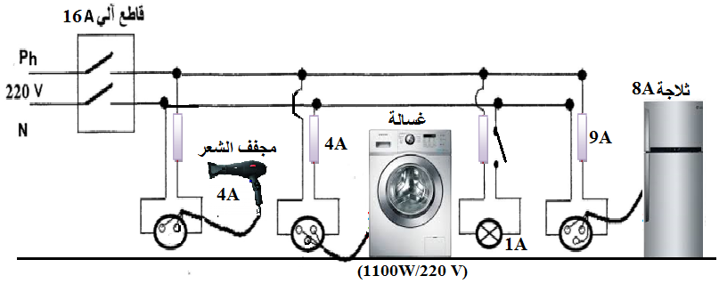

**☜ ساعد محمد في الإجابة على التساؤلات التالية:**

1. **ماذا تعني الدلالات المكتوبة على علبة الهدية (220V– 50HZ – 260W)** ؟

* ما **نوع التوتر** الكهربائي المستعمل في **البيوت**؟ اذكر بعض خصائصه.

1. ما هي **سبب** كل مشكلة وقعت فيها عائلة سعيد ؟ حاول إيجاد حلول مناسبة لها.

* أعد رسم المخطط من جديد مبينا **التعديلات** و **الاضافات** التي تراها ضرورية لحماية الأجهزة و العائلة من

أخطار التيار الكهربائي.

1. ما هي **الأخطار** الناتجة عن **التوتر المنخفض**؟

✍ الحــــــــل:

1. **الدلالات المكتوبة على علبة الهدية** (220V– 50HZ – 260W):

260W: الاستطاعة الكهربائية للفرن.

50HZ: تواتر توتر الفرن الكهربائي.

220V: التوتر الكهربائي للفرن.

* نوع التوتر الكهربائي المستعمل في البيوت: متناوب.
* خصائصه:

رمزه: AC.

متغير الشدة و الاتجاه بدلالة الزمن.

1. الأسباب و الحلول:

|  |  |  |
| --- | --- | --- |
| المشكلة | السبب | الحل |
| 01 | * تماس سلك الطور Ph   و الهيكل المعدني للفرن (تسرب كهربائي).   * عدم تزويد الشبكـــــــة   بمأخذ أرضي. | * عزل سلك الطور   (تغليفه).   * تركيب مأخذ أرضي. |
| 02 | * الحمولة الزائدة. | * ضبط زر القاطع   التفاضلي على شدة تيار أكبر. |

* التعديلات و الاضافات:

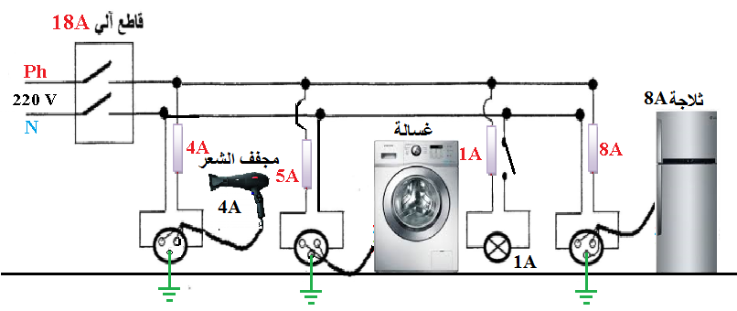

1. الأخطار الناتجة عن التوتر المنخفض:

* فقدان الوعي.
* حروق.
* توقف التنفس بسبب تشنج العضلات التنفسية.